**Projeto Start Game**

**Escopo do Projeto**

**A Empresa:** A empresa “Começo” Tem como objetivo encontrar oportunidades no mercado de games para dar início a projetos lucrativos através de pesquisas no universo de ANIMES.

Como é facilmente perceptível através de redes sociais, televisão e sites de notícias, o mundo dos animeis possui uma vasta gama de universos com muitas histórias emocionantes e inteligentes. Visando este ponto, percebemos que há uma grande oportunidade de gerar lucro através da venda de jogos desse gênero (fictício e não realista).

Como existe uma grande quantidade de animes desenvolvidos e todos com histórias muito boas, precisamos selecionar uma parte da nossa equipe para a pesquisa de quais animes dariam retorno para poder ser feito o “Começo” do jogo.

Como sabemos, todos os animes tem direitos autorais e não podemos utilizar as imagens produzidas pelas empresas donas dos direitos sem consentimento das mesmas, aí que entra a ideia principal da nossa Startup:

-Coletar informações do universo de animações.

-Definir o gênero do game de acordo com o universo da animação escolhida; Ação e Aventura, RPG), Simulação, Puzzle e Party Games Esportes, Estratégia.

-Roteiro e estilo de programação.

-Marketing

-Contato com a empresa responsável pela animação.

-Entrega da demo do jogo.

**Principais interessados**

Os principais interessados serão o público “Geek” que tem dominado o mercado financeiro.

A indústria dos games tem gerado muitos lucros nos tempos atuais, aonde a maioria da população conta com algum tipo de aparelho tecnológico que faça uso de jogos, sem contar nas plataformas de streaming que também colaboram para o maior lucro das empresas nesse ramo de jogos.

O gráfico a seguir mostra os números em dólares que foram consumidos no ano de 2019:

**Equipe do Projeto**

* **Gerente de Projeto:** Pablo Henrique Cardoso Moura; **Responsabilidade:** Gerenciar cada setor de desenvolvimento do projeto, desde a pesquisa até o desenvolvimento e apresentação as empresas interessadas.
* **Back-end:** Felipe Matheus Araújo Ferreira, Gustavo Bispo Duarte e Igor Gava Rossini. Desenvolvedores da lógica e física de programação game.
* **Front-end:** Leonardo Souza Martins e Raphael Acquesta Santos. Responsáveis pela parte de pesquisa e atualização na página de pesquisa da empresa.

**Análise SWOT**

|  |  |
| --- | --- |
| **Forças**   * Startup * Grande retorno monetário * Mercado em alta * Interesse para as empresas do ramo | **Fraquezas**   * Necessário computadores potentes * Mão de obra com experiência * Investimento em pesquisa * Domínio em línguas estrangeiras |
| **Oportunidades**   * Mercado de games sempre em alta * Público grande * Os colaboradores podem trabalhar 100% em casa * Pouco gasto com empresa física | **Ameaças**   * Pesquisa má projetada * Atraso no projeto * Má comunicação entre as empresas interessadas * Falta de organização e planejamento |

**Requisitos Funcionais do Projeto**

O projeto irá contar com 2 tipos de cliente final; O investidor (Empresa responsável pelos direitos do anime) e; Consumidor do jogo desenvolvido (Comunidade Geek).

Primeiro a empresa irá desenvolver uma pesquisa para os animes com maior potencial de sucesso e retorno lucrativo para as empresas envolvidas.

Após isso, teremos um site para votação do público. O site irá contar com cadastro através de e-mail e CPF assim evitando com que uma mesma pessoa vote no mesmo jogo várias vezes e influencie no resultado da pesquisa.

Protótipo das telas do site:

**Tela Principal**

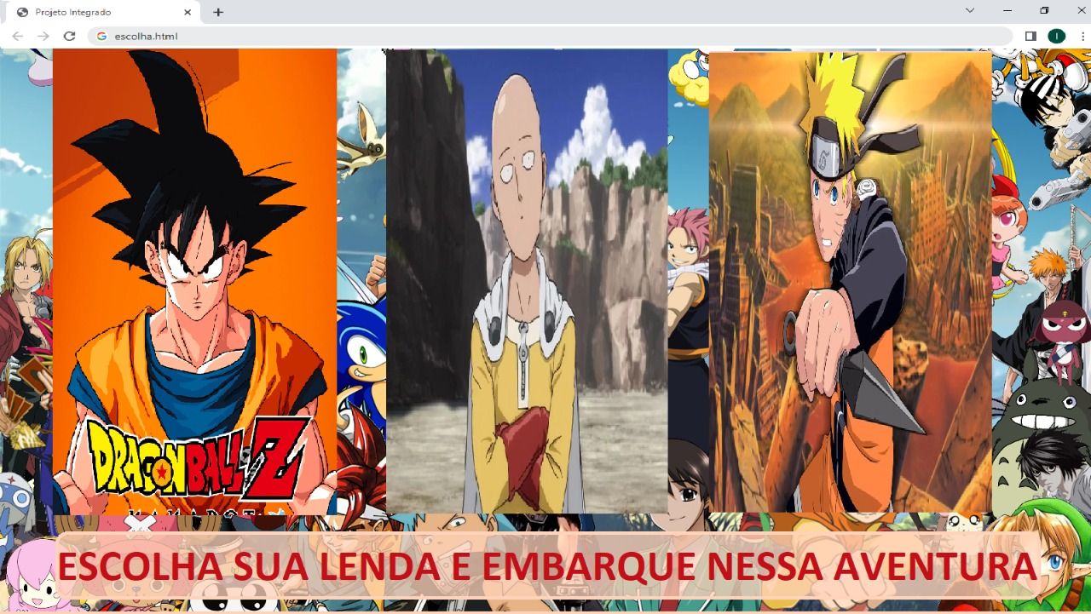

**Tela Login e Cadastro**

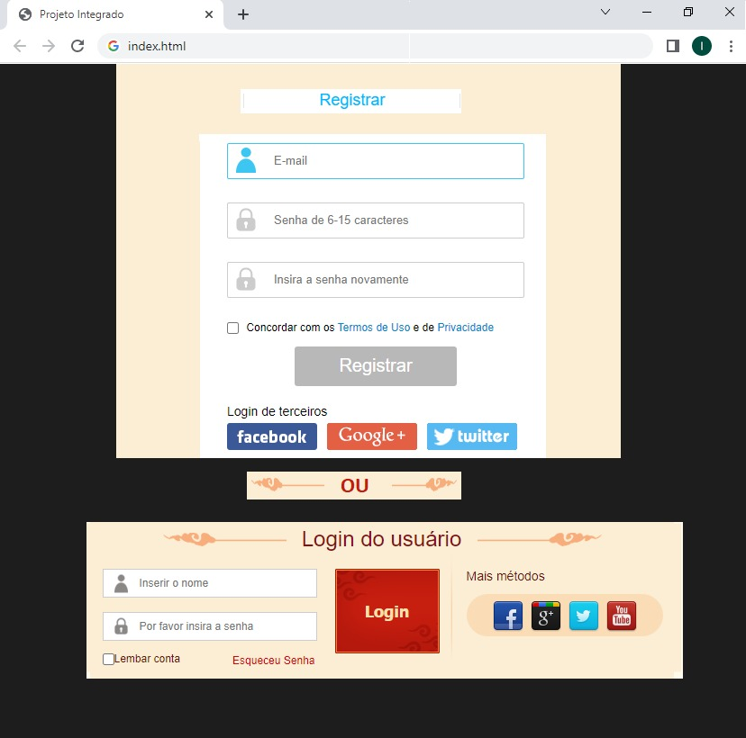

Através desse site conseguiremos então ter um número de pessoas absoluto de pessoas interessadas no jogo específico.

O jogo que tiver mais votos receberá então, o desenvolvimento de uma demo que será apresentada aos consumidores do jogo e principalmente para a empresa (Dona dos direitos da animação) à qual será feita a negociação do possível investimento em uma versão finalizada do jogo.

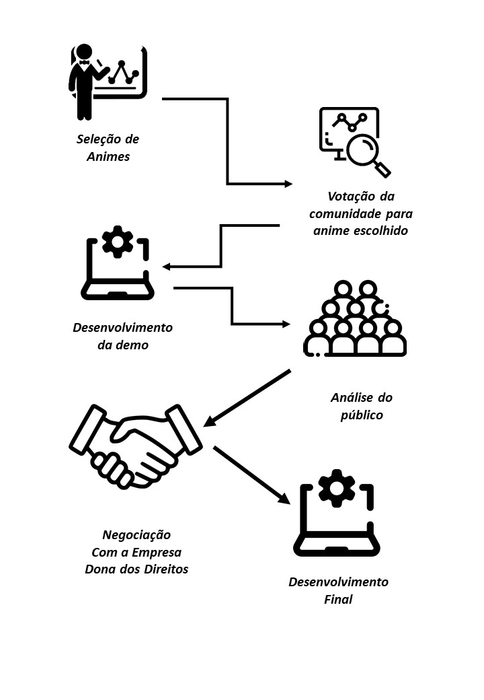***Seleção dos***

**Requisitos não Funcionais**

Nosso site irá contar com;

* Desenvolvimento em HTML, CSS, JavaScript e PHP.
* Banco de dados mySQL.
* Hospedagem do site através da HostNet.
* A segurança do site e dos dados estarão confiadas ao desenvolvimento de criptografia por lacunas no banco de dados.
* Função de hash PBKDF2 para segurança na criptografia de senhas dos usuários

O desenvolvimento do jogo irá variar de acordo com o tipo de jogo a ser desenvolvido:

* A ferramenta de desenvolvimento de jogos **Unreal Engine 4** irá ser utilizada para desenvolvimentos de jogos 3D
* A ferramenta de desenvolvimento de jogos Godot Engine irá ser utilizada para desenvolvimento de jogos 3D
* Photoshop irá ser utilizado para desenvolvimento de Banners, Telas de apresentação do jogo, Cutscenes, Modelagem de personagem etc.
* O 3DSmax irá ser utilizado para desenvolvimento de objetos 3D.
* O banco de dados padrão da empresa será o Oracle mySQL.